Тема «Спортивные цыплята»

Задачи:
- Повышать интерес к физическим упражнениям.
- Учить действовать согласно словам текста игры.
- Развивать ловкость, быстроту, ориентировку в пространстве.
- Упражнять детей в ходьбе по гимнастической скамейке, в прыжках на двух ногах с продвижением вперед.
- Воспитывать интерес к танцевальным движениям.
Методы и приёмы:
- Загадывание загадки,
- зарядка под музыкальное сопровождение,
- подвижная игра «Наседка и цыплята», «Кто тише?»,
- коллективный танец «Если весело живётся, делай так!»
Оборудование:
- гимнастическая скамейка,
- веревка или шнурок (муляж пруда или косичка),
- камешки (мешочки с песком)
- ободки цыплят и курочки
- запись музыкального сопровождения (зарядка, танец)
Ход занятия:
Воспитатель: Ребятки отгадайте загадки.
1- Кудах – тах - тах
Снеслась в кустах. (Курочка)
2-Явились в желтой шубке
Прощайте две скорлупки.
(Цыплята)
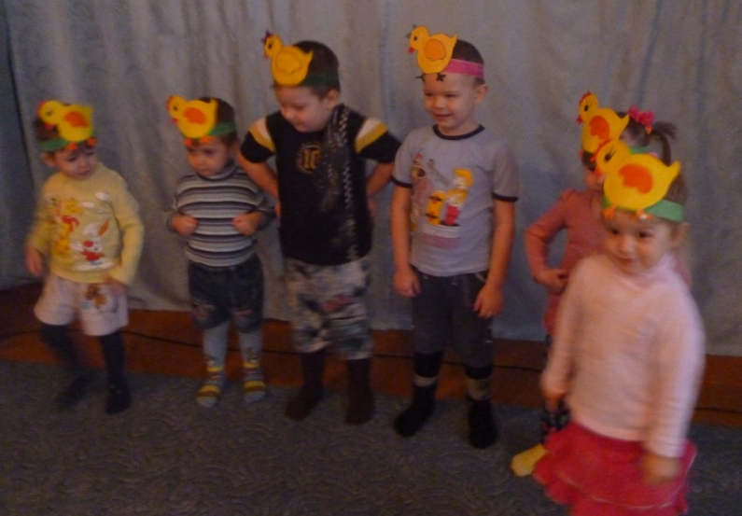
Дети: Курочка, цыплята.
Воспитатель: Правильно ребятки, это Курочка и цыплята.
Цып-цып-цып, не разбегайтесь
К маме – квочке собирайтесь.
(Дети собираются около воспитателя)
Ребятки, желтые цыплятки, все проснулись, потянулись, приготовились к зарядке.
Зарядка.
1) Мы ногами – топ, топ, топ.
Мы руками – хлоп, хлоп, хлоп.
И туда и сюда – повернёмся без труда – 2раза.

2) Мы головками кивнём,
Дружно ручками махнём.
И туда и сюда – повернёмся без труда – 2 раза.

3) Мы подпрыгнем высоко,
Прыгать вместе так легко.
И туда и сюда – повернёмся без труда – 2раза.
Воспитатель: Молодцы ребятки, хорошо сделали зарядку.
А теперь давайте пойдем на пруд. Где много червяков и свежая травка. Идём по мостику через ручеёк. (Ходьба друг за другом по скамейке).
Путь лежит, через дорогу цып цыплята осторожно по дороге встретилась ограда.
А теперь за ту ограду
Нам пробраться как-то надо
Цып, цып не пропадём
Под оградой проползём.
(проползают под дугой или натянутым шнуром)
Пришли на пруд, разбежались по полянке. Стали зернышки клевать и играть.
Игра «Наседка и цыплята».
Вышла курочка гулять,
Свежей травки пощипать, (Щипают травку)
А за ней ребятки -
Желтые цыплятки.
Ко – ко – ко, ко – ко – ко! (имитируют движения)
Не ходите далеко.
Лапками гребите,
Зернышки ищите.
Съели толстого жука,
Дождевого червяка,
Выпели водицы
Полное корытце.

Воспитатель: А теперь домой пора. Вот вам правило ребятки. Как услышите хлопок, надо сделать вам прыжок, через пруд по камушкам.

Воспитатель делает хлопки в ладоши, дети прыгают с камушка на камушек (прыжки на двух ногах с продвижением вперёд).
Цыплятки так резвились что устали.
Проводится малоподвижная игра «Кто пройдёт тише?».
Дети идут свободно построение в одном направление. Воспитатель предлагает идти тихо на носочках. Затем даёт сигнал «А теперь зашагали быстро». Скорость ходьбы по сигналу меняется несколько
Цыплята отдохнули и отправились домой.
Цыпочки теперь за мной
Нам пора идти домой.
Дети идут за воспитателем и в завершении исполняют танец
«Если весело живётся, делай так».
Танец «Если весело живётся, делай так!»
1. Если весело живётся
Делай так. – хлопают в ладоши.- 2раза
Если весело живётся
Мы друг другу улыбнёмся
Если весело живётся
Делай так. – кружатся вокруг себя.
2. Если весело живётся
Делай так. – щелчки пальцами.- 2раза
Если весело живётся
Мы друг другу улыбнёмся
Если весело живётся
Делай так. – кружатся вокруг себя.
3. Если весело живётся
Делай так. – хлопки по коленям.- 2раза
Если весело живётся
Мы друг другу улыбнёмся
Если весело живётся
Делай так. – кружатся вокруг себя.
4. Если весело живётся
Делай так. – прыжки на месте.- 2раза
Если весело живётся
Мы друг другу улыбнёмся
Если весело живётся
Делай так. – кружатся вокруг себя.
5. Если весело живётся
Делай всё. – хлопки, щелчки, хлопки, прыжки.- 2раза
Если весело живётся
Мы друг другу улыбнёмся
Если весело живётся
Делай всё. – хлопки, щелчки, хлопки, прыжки.

